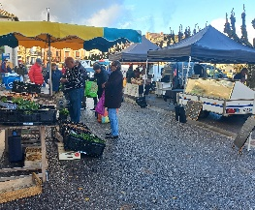
Marché de Plein Air de Varennes-En-Argonne
Dimanche 17 décembre
En ce dernier jour de marché de l’année 2023,
les producteurs vous attentent pour
vous proposer leurs produits habituels,
mais aussi festifs à l’approche de Noël.

Le comité des fêtes sera également
présent sur le marché.

VENEZ NOMBREUX !!!
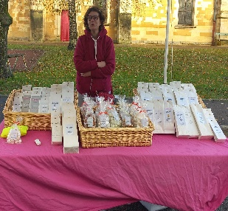
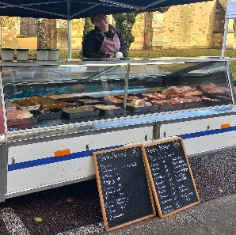
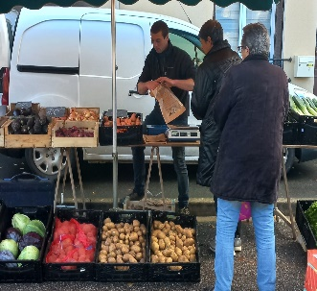

Elodie & Yannick Clément Isabelle Louise
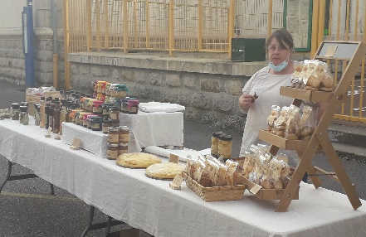
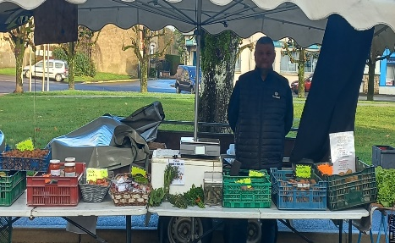
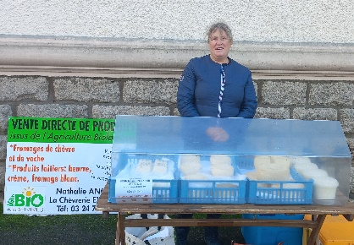
Nathalie Laurence & Olivier Frédéric
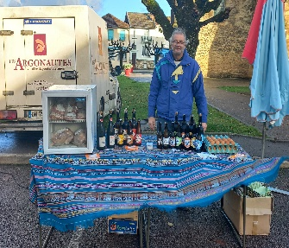
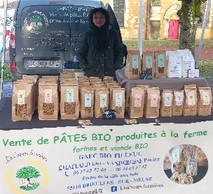
Christiane & André Alain Delphine Lisa

Et sera présent Jean avec ses beaux vêtements !
Bonnes fêtes de fin d’année

